**学校：**

**学院：**

**专业：护理学**

**班级：**

**学号：**

**姓名：**

**性别：女**

**联系电话：**

**电子邮箱：**

目录

1. **客观认识自我，把握优势劣势**……………………………………………2、3、4

1、兴趣分析…………………………………………………………………2

2、性格分析…………………………………………………………………3

3、能力自我推断……………………………………………………………4

**二、职业认知**……………………………………………………………………………4、5、6

1、我的行业定位……………………………………………………………4

2、认清发展环境，把握形式变化…………………………………………5、6

3、了解目标职位，感受工作环境…………………………………………6

**三、职业决策**……………………………………………………………………………6、7

1、我的工作定位……………………………………………………………6、7

2、备选职业…………………………………………………………………7

**四、计划与路径**…………………………………………………………………………7、8、9

1、选择职业路线，设定职业目标 ………………………………………7、8

2、制定行动计划，灵活调整进程…………………………………………8、9

**五、自我监控**……………………………………………………………………………9

1、评估时间 ………………………………………………………………9

2、评估内容 ………………………………………………………………9

**六、结束语**………………………………………………………………………………10

——**我的职业生涯规划设计书**

在人生的道路上，不光需要有着克服困难的勇气，更需要有一个明确的方向。因为选择好方向，就好比猎手瞄准了猎物，这样获得猎物才能成为可能。否则，再辛苦的奔忙也只能是毫无收获的徒劳。而职业生涯规划就是指引人生道路的那颗北斗星，在茫茫的社会大洋上指引着我们前进的方向。

因此在梦想的道路上，为自己设计一份科学的人生职业生涯规划，不是在做白日梦，更不是在痴心妄想，在不断地实践中调整计划，理想终究会实现，我们的生命终将会释放出更加精彩光芒！

**一、客观认识自我，把握优势劣势**

“我是谁？”是每个人穷尽一生都在思考的问题，这也是职业生涯规划要回答的第一个关键问题。有一句话说“人最不认识的是自己”，但我却不这么认为，每个人对自己的性格和兴趣爱好是比较清楚的，而别人的看法只是表面上的，只是有些人不愿接受事实，注重别人的看法而不注重自己的看法。

1. **兴趣是最好的老师！**当一个人对某一工作或职业感兴趣时，他能更加积极思考和探索，更好地发挥自己的才能，更容易取得成绩，并且能较长时间保持高效率而不感到疲劳。因此，了解自己的兴趣能帮我们找到适合的职业生涯发展领域。下面是我的兴趣特点分析：   
   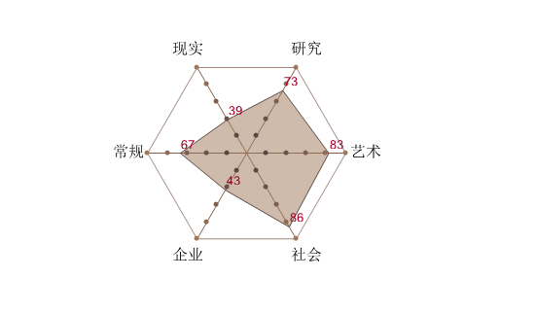

|  |  |  |  |  |
| --- | --- | --- | --- | --- |
|  | **兴趣类型** | **特点** | **最热衷的事** | **最讨厌的事** |
| IMG_257 | 现实型 | 手脚灵活，擅操作，爱运动 | 摆弄机器或工具 | 大型社交活动 |
|  | 研究型 | 理性、精确，求知欲、思维力强 | 复杂的推理论证 | 游说别人 |
| IMG_258 | 艺术型 | 理想化，崇尚美、个性、创新、激情 | 创造有美感的新事物 | 单调重复，按部就班 |
| IMG_259 | 社会型 | 爱结交，重人脉，乐于助人 | 其乐融融地和别人打成一片 | 独自操作机器或工具 |
|  | 企业型 | 喜欢竞争，追求掌控感 | 在辩论中胜利，或组织、指导 | 复杂深奥的纯理论研究 |
|  | 常规型 | 有条理，循规蹈矩，脚踏实地 | 组织或整理繁冗的信息和资料 | 快速应对出其不意的变更 |

IMG_260表示最强的两类兴趣 IMG_261表示最弱的兴趣

**最擅长的5项技能：**

积极学习 : 学习新知识，并能很快运用新知识

积极倾听 : 注意倾听他人说话，充分理解要点，适当提问，不随意打断

阅读理解 : 流畅地阅读，并准确理解其中含义

服务他人 : 想方设法地给他人帮助和服务

科学思维 : 利用科学的规则和方法（比如对比、分类、演绎、归纳等）解决问题

**最薄弱的2项技能：**

时间管理 : 有效安排并管理自己的时间和他人的时间

解决复杂问题 : 识别出复杂情况下的问题所在，并查阅相关信息，以制定、评估、实施解决方案

**2、性格是人的一个非常稳定的态度、习惯系统。**人的性格特征只有与工作、生活的环境要求一致时，人才可以感觉到环境的和谐与融洽，并充分发挥自己的才能与潜力。 下面是我的性格特点分析以及能力推断：

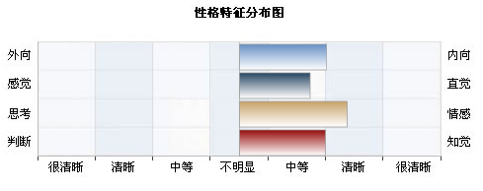

|  |  |  |  |
| --- | --- | --- | --- |
| 一、我们与世界相互作用的方式 | | | |
| 外向 | 外向的人更关注自己如何影响外部环境和与他人的交往，喜欢聚会、讨论、聊天。 | 内向的人更关注外部环境对自己的影响，注重内心体验，喜欢独立思考，避免成为注意焦点。 | 内向 |
| 二、我们获取信息的主要方式 | | | |
| 感觉 | 感觉的人关注由感器获得的具体信息，关注细节、喜欢使用已知的东西。 | 直觉的人关注事物的整体和发展变化趋势，重视灵感和推理，富于想象和创造。 | 直觉 |
| 三、我们的决策方式 | | | |
| 思考 | 思考的人重视事物之间的逻辑关系，理智、客观、公正，认为原则比人情更重要。 | 情感的人重视自己和他人的感受，富有同情心，认为人情比原则更重要。 | 情感 |
| 四、我们的做事方式 | | | |
| 判断 | 判断的人喜欢计划和控制，希望井然有序，重视结果，尊重时间期限。 | 知觉的人灵活、能适应环境，喜欢宽松自由的生活方式，重视过程，喜欢有多种选择。 | 知觉 |

在四个维度上的倾向，总体来说，我的类型是：**生活在自己的理想世界**

1.比较敏感，非常崇尚内心的平和，看重个人的价值，忠诚，理想化，一旦做出选择，就会督促自己完成。

2.外表看起来沉默而冷静，但内心非常柔软，善良有同情心，善解人意。期望与他人建立有深度、真实、共同进步的关系，希望参与有助于自己及他人的进步和内在发展的事，重视和感激那些能够理解你价值的人。

3.个性鲜明，好奇心强，思维开阔，乐于探索事物的可能性，致力于追寻自己的梦想。

4.一旦全身心地投入一项工作时，发挥出冲刺式的干劲，全神贯注，全力以赴。仰赖人、事和思想信仰，一般能够忠实履行自己的义务。

**3、能力的自我推断：**

|  |  |  |
| --- | --- | --- |
| **能力** | **优势** | **劣势** |
| 管理 | 协调管理各种工作，保证各种事物有序进行。 | 有时容易怯场，对于突发状况会有一些措手不及 |
| 交际 | 懂得如果与别人沟通，清楚表达自己的意思，让别人愿意接受自己，和帮助自己，也尽自己可能去帮助同学。 | 不能够一开始就很好地与身边人热络起来，对陌生人就显得冷淡而疏远。 |
| 策划 | 统筹、策划集体活动，分工明确，做到事半功倍，合理利用资源 | 高标准来要求自己，投入太多的感情，导致对批评相当敏感。压力很大的时候，会非常怀疑自己或他人的能力，对一切都有抵触情绪。 |
| 创新 | 思维活跃，不受传统观念影响，足够的时间来深化自己的想法，并为实现它们而坚定地工作。经常有意想不到的收获。 | 比较固执，经常局限在自己的想法里，沉浸于梦想，对外界的客观具体事物没有兴趣，当意识到自己的理想与现实之间的差距时，你就容易灰心丧气。 |

1. **职业认知**

**1、我的行业定位**

俗话说“隔行如隔山”，意思就是，从事某个职业都对我们的专业和能力有具体的要求。因此，在职业生涯规划过程中，清楚了解自己的能力特长是什么，弱势是什么，有助于找到适合自己的职业发展方向。  
考虑选择自己的优势技能对应的职业，这样在求职中将更有竞争力，从事工作时也更得心应手。

**使我如鱼得水的环境：**公共关系、团体活动，有自由度和创作性的环境，对人际交往技巧要求较高的场合。

**乐衷的活动或课程：**儿童教育、带活动，家教、咨询、志愿者等。

**特别钟爱的专业有：**教育、心理、社会工作、外语等。

**喜欢的职业有：**教师、社工、咨询师等。

要提升自己的薄弱技能，就需要付出比一般人更多的努力，对于这些弱势技能对应的职业，将来求职时要谨慎选择。不喜欢和机器、工具、设备打交道，在职业生涯规划过程中，回避那些特别多跟机器打交道的工程领域发展方向。

**2、认清发展环境，把握形式变化**

只有把自身因素和社会条件做最大程度的契合，才能在现实中避害趋利，使职业生涯规划更具实际意义。

**社会整体大学生就业状况**

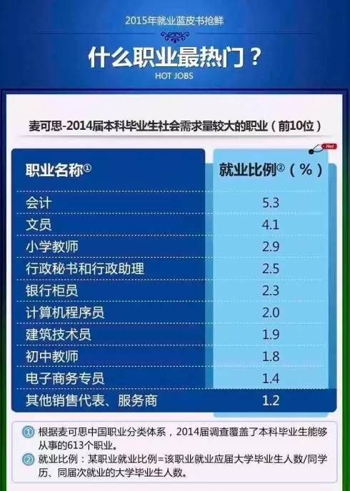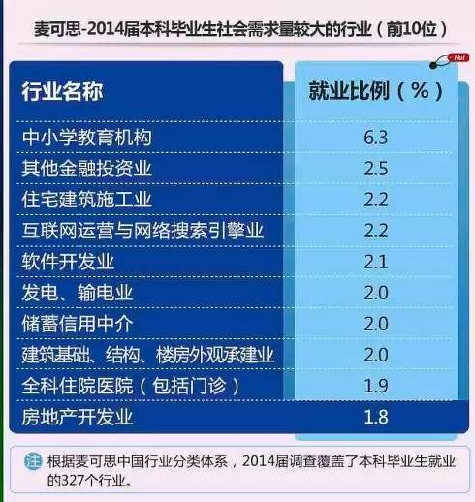

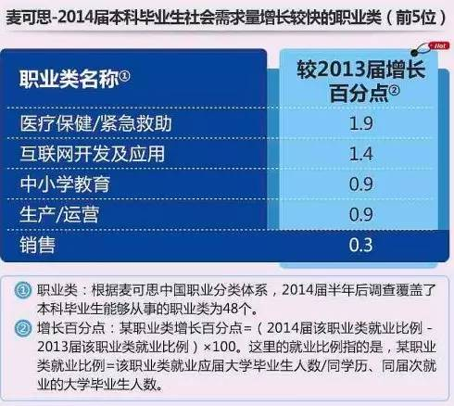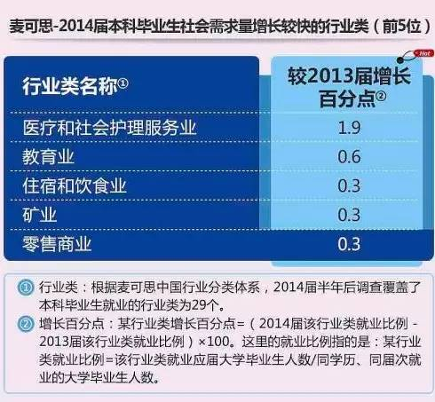

**从从事的职业类别和行业类别来看，**2014届本科毕业生中，月收入最高的职业类别是“互联网开发及应用”(4582元)，其次是“计算机与数据处理”(4562元)。从行业来看，2014届本科毕业生中，从事“媒体、信息及通信产业”(4304元)，其次是“金融(银行、保险、证券)业”(4291元)。

**从用人单位的性质来看，**前年的本科毕业生毕业半年后收入最高的单位是“中外合资、外资、独资”(4203元)。从更长的时间段观察，根据报告针对2011届大学毕业生的跟踪调查，2011届本科毕业生在毕业三年后，收入最高的职业类别还是“互联网开发及应用”，平均月收入为8289元，毕业三年后月收入最低的职业类别是“中小学教育”，平均月收入4543元。

**从行业类别看，**2011届本科毕业生毕业三年后在“媒体、信息及通信产业”就业的毕业生月收入最高，为7561元。值得注意的是，毕业三年后月收入最低的是就业于“政府及公共管理”的本科毕业生，为4543元，月收入涨幅最小。

**从总体来看，**2011届本科生毕业三年后有14.2%的人月收入达到了10000元及以上，有6.1%的人月收入在3000元以下。高职高专生毕业三年后有5.9%的人月收入在10000元及以上，有16.0%的人月收入在3000元以下。

1. **了解目标职位，感受工作环境**

**教育咨询师工作内容：**

　　1.学习诊断为来访者提供专业的学习诊断，检测学生学习类型、学习目标、记忆方法、学习心略、时间管理、应试技能、学习潜能等多项学习内在因素。同时，根据学习诊断结果，提供专业的学习指导。

　　2.学习指导调整来访者潜意识学习动机、学习信念、学习心略，更新来访者的学习认知，增强来访者的学习热情与积极性，帮助来访者掌握正确的学习方法，提高来访者学习技能，同时提高来访者心理素质，完善健全人格，开发潜能，增强自我调整、自我更新的能力。

　　3.学习规划帮助来访者全面了解自我优势智能和职业人格，发现自己志趣爱好，选择适合发展方向，科学地制定生涯规划。

　　4.家庭教育咨询提供家庭教育指导服务，帮助家长改善亲子关系、认识学习、认识教育，成为合格的“学习教练”，并为家长自我教育、自我发展提供学习咨询。

**教育咨询师工作职责：**

　　1.教育咨询师要达到专业化、顾问化、服务化、人性化的理解和运用，是对全面招生技巧较为全面的概括。

　　2.专业化：提供专业的咨询服务，提供权威性的信息，不能出现前后矛盾，消除咨询者顾虑。

　　3.顾问化：以求学顾问的身份帮助学生及家长进行选择，使学生及家长心悦诚服的接受我们的观点。

　　4.服务化：不只是单纯为了招生而招生，而是向渴望求学的学子提供超前的服务理念，即“教育就是服务”。

　　5.人性化：以情感人，通过我们设身处地的为学生考虑，使学生家长从感情上倾向于我们的学校，这是体现人性化的重要方面，也是我们招生的重要技巧。

**教育咨询师工作环境：**

1.主要以学校为主，心理咨询师以后的主要去向。

2.咨询公司内工作，工作环境一般以安静为佳，但是由于咨询者不同，里面的物品设施的摆放是有讲究的。还可以从事市场调研的工作。

**三、职业决策**

**1、我的工作定位**

当我们面临一些选择时，比如选择不同的岗位、不同的单位企业，心里总会有某些衡量的尺子，这些尺子就是价值观，即我们看重的东西。当我们很清楚这些尺子时，选择也变得相对容易很多。以下是我的职业价值观测定：

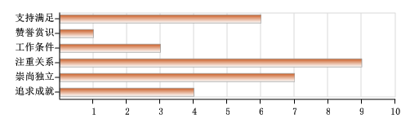

结合个人的职业兴趣和性格，更倾向于教育培训类的心理教师。

**就业前景：**

市场前景非常的广阔。因为现代生活的节奏越来愈快，人们的心理压力也是越来越大的，而它不是治疗而是话疗。不是非要到非常严重的地步在进行采取寻求心理咨询的帮助。而且生活水平提高，人们更加的关注生活品味的提升。

**个人优势:**

* 能够独当一面，忠于职守，一对一的工作是我最青睐的方式
* 考虑问题细致周到，而且有自己见地。
* 会考虑新的可能性，跳出以前的定势和框架，适应能力强，世界千变万化能迅速调整自己的状态和目标。
* 好奇与技巧让我很擅长收集信息，能看到事情发展的趋势，看到外表背后的涵义。

**个人不足和改进:**

* 要留意倾注精力去关注重要的细节，遵守必须的秩序，重视客观条件、现实资源和逻辑推理，持续推进工作的韧性。
* 要避免感情用事，恰当地理解梦想和现实的关系，尝试新方法时考虑方法的现实性和可行性，避免过于理想化。
* 要正视矛盾和冲突，学着说“不”，提升自己的抗压性。
* 在预计时间进程时你可能会想当然。你不喜欢批评别人，不愿意追究出错的人。要注重维护根本原则并努力从客观的角度去评价事件，做到公正。

**2、备选职业：专业护士**

**个人优势:**

* 与现阶段自身所学知识最符合，相较于其他职业有更大的专业知识优势，对个人从事此行业更得心应手。
* 可通过剩下的学习阶段不断强化自身的专业素养，以确保自身优势。

**四、计划与路径**

**1、选择职业路线，设定职业目标**

人的一生职业生涯将经历不同的阶段，只有在不同阶段完成了各自任务，个人才能实现事业的成功。其中工作阶段是生命中黄金时期，是发展提升的最好阶段。选择路线把握四条原则：择己所爱，择己所能，择世所需，并在保证了前三个原则的基础上，追求就业收益最大化——择己所利。

**我的职业路线：**

|  |  |  |
| --- | --- | --- |
| **职业阶段** | **行动方向** | **职业选择** |
| 大学在读期间 | 努力学习专业知识，不断通过课外拓展了解感兴趣行业的相关信息；积极参加各种活动锻炼自己各方面的能力；以社会实践方式充分接触已从事相关行业的人士学习经验。 | 学生，社会服务者 |
| 大学毕业两年内 | 刚刚离开大学校园，步入社会，最主要的任务是适应社会，完成从校园学习到社会工作的人生转移，这个阶段不能盲目择业，职业的选择对以后整个职业生涯有巨大的影响。我将选择适合自己所学专业或者自己所学专业的临近专业就业，定位职业发展方向。 | 护士或医院从业者 |
| 27岁~30岁 | 学习做事做人的真实经历，此时取得了在现实中成功或失败的第一次真实历程，为今后工作提供经验教训。我将选择稳定的职业，进行学习实践。 | 心理咨询师或留校从事与教育相关工作 |

**2、制定行动计划，灵活调整进程**

指定严密的行动计划，根据形势发展，做出及时调整，才能达到短期目标，最终实现最高理想！影响职业生涯规划的因素很多，有些变化的因素是无法预测的，所以，及时对职业生涯规划进行评估、调整是十分必要的。

**我的人生规划**

|  |  |  |  |  |
| --- | --- | --- | --- | --- |
|  | **阶段** | **面临问题** | **致力方向** | **目的** |
| 学习阶段 | 大学 | 学习、活动、社会实践的协调 | 以学业为主，在此基础上对社会作一些了解 | 综合素质学习 |
| 工作阶段 | 大学毕业两年内 | 就业与择业 | 选择适合自己的职业自我充实，积累经验 | 寻找适合自己的职业 |
| 25岁~30岁 | 失败和成功 | 学会做事、学会共事、学会求知、学会生存 | 学习如果做事，获取上司信任而培训自己 |
| 30~45岁 | 形势的变化和自身的条件 | 不断修订事业目标，攀向新高度；工作的同时，继续学习，培训 | 实现理想 |
| 退休 | 45岁以后 | 退休 | 事业的收获和人生的享受 |  |

**我的大学阶段规划**

|  |  |  |  |
| --- | --- | --- | --- |
| **年级** | **致力方向** | **目的** | **具体目标** |
| 大一 | 学生活动（不影响学习的情况下） | 提高交际能力，学会怎么和别人相处，适应新环境，从中学的被动式学习向大学的主动式学习转移 | 进入学生会学习交流，获得奖学金 |
| 大二 | 基础课程和活动相结合为主，兼职实践为辅 | 为大三学习专业知识提供基础，并在学习活动之间 | 在班级里寻求更多机会提高自己各方面能力 |
| 大三 | 专业知识学习 | 提高专业知识水平，为毕业后工作提供资本 | 参加各种实践服务和投入见习学习 |
| 大四 | 实践 | 经验积累能给我提供更多的工作机会 | 在实习过程中体验社会，可能积极准备考研 |

**五、自我监控**

**1、评估的时间：**每学年评估一次

**2、评估的内容**

在完成行动计划时要不停的思考，总结，然后前进。

**实施策略评估：**结合自己制定的行动计划，半一年一次对完成情况进行评估，并做适当调整，如果一年下来按行动计划完成的不错，并且自己的职业兴趣走向基本不变，那就坚持的走下去。

**职业路径评估：**结合自己的职业路径规划完成情况，及时做出调整。

**职业目标评估：**一年做一次细致评估，结合现有能力与理想职业目标要求的对比，评估目标职业是否可行，如果能力提升迅速，职业目标切实可行，那么就坚定不移的继续走下去。

**六、结束语**

确定自己的目标才有前进的动力，职业生涯规划为我提供了这个机会，我要认识自我，严格要求自己，脚踏实地，激发兴趣，储备知识，把自己培养成一个专业的人才，坚定自己的脚步，持续不断的努力。现在的我要敢于不断的去探索，去尝试。成功需要不断勇敢的去探索，然后思考总结，接着前进，去克服一切的艰难险阻，结合实际，坚定不移的追求自己的梦想。